梅岭中学八年级数学阶段性回练
命题：徐 妙 审核：余云中 2011.3
卷首语：亲爱的同学，你好！进入八年级下学期已经有近两个月了，祝贺你和新课标一起成长，相信你在原有的基础上又掌握了许多新的数学知识和方法，知识水平有了很大的提高，现在让我们一起走进考场，检验一下自己 ，成功一定会属于你.
一、选择题：（本大题共8小题，每小题3分，共24分。在每小题给出的4个选项中，只有1项是符合题目要求的，请将正确答案的序号下在下面的表格内）。
题号 | 1 | 2 | 3 | 4 | 5 | 6 | 7 | 8
答案
1、如图，数轴上所表示的不等式组的解集是
0
1
2
－1
A、x≤2 B、－1≤x≤2
C、－1＜x≤2 D、x＞－1
2、代数式的家中来了四位客人①$\frac{2}{x}$ ； ②$\frac{x+y}{5}$ ； ③$\frac{1}{2−a}$ ； ④$\frac{x}{π−1}$，其中属于分式家族成员的有
A、①② B、①③ C、③④ D、①②③④
3、若反比例函数的图象经过点（-1,2)，则这个函数的图象一定经过点
A、(,2) B、(,2) C、(-2,-1) D、(2,-1)
4、如图所示，点B是反比例函数图象上一点，过点B分别作x轴、y轴的垂线，如果构成的矩形面积是4，那么反比例函数的解析式是
A、 B、
C、 D、
5、如果把下列各分式中的$a$和$b$都扩大为原来的10倍，那么分式的值不变的是
A、$\frac{2\text{ab}}{a+b}$ B、$\frac{a+b}{2\text{ab}}$ C、$\frac{a+2b}{a+b}$ D、$\frac{2}{a+b}$
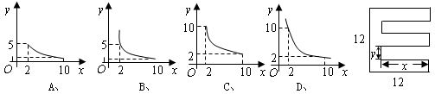
6、一张正方形的纸片，剪去两个一样的小矩形得到一个“”图案，如图所示，设小矩形的长和宽分别为、，剪去部分的面积为20，若，则与的函数图象是
[来源:学|科|网]

7、某服装厂准备加工400套运动装，在加工完160套后，采用了新技术，使得工作效率比原计划提高了20%，结果共用了18天完成任务，问计划每天加工服装多少套？在这个问题中，设计划每天加工x套，则根据题意可得方程为
A、 B、
Ｃ、 Ｄ、
8、关于$x$的不等式组只有4个整数解，则a的取值范围是
A、$−5≤a≤−\frac{\text{14}}{3}$ B、$−5≤a<−\frac{\text{14}}{3}$ C、$−5<a≤−\frac{\text{14}}{3}$ D、$−5<a<−\frac{\text{14}}{3}$
二、填空题（本大题共有10小题，每小题3分，共30分．不需写出解答过程，请把答案直接填写在题目相应位置上）
9、计算 。
O
P
Q
y
x
第14题
10、若代数式的值是负数，则正整数 。
11、使不等式$\begin{aligned}\left\{x+2>0, | \right.\end{aligned}$成立的最小整数解是 。
12、反比例函数y＝(m-1)$x^{3−m^{2}}$的图像在二、四象限，则m的值为 。
13、已知$\frac{3x+4}{(x−2)(x−1)}=\frac{A}{x−2}−\frac{B}{x−1}$，其中A、B为常数，则4A－B的值为 。
14、如图,动点P在反比例函数$y=−\frac{2}{3x}$的图象上，过点P作PQ⊥y轴于Q，则△OPQ的面积为______________。
15、张老师和李老师同时从学校出发,步行15千米,去县城购买书籍,张老师比李老师每小时多走1千米,结果比李老师早到半小时,两位老师每小时各走多少千米?设李老师每小时走x千米,依题意得到的方程是 。
16、当k= 时，方程$\frac{2}{x+1}$+$\frac{3}{x−1}$=$\frac{k}{x^{2}−1}$无解。
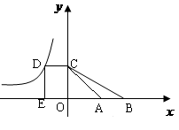
17、已知反比例函数$y=\frac{m−2}{x}$的图象在第二、四象限，
则不等式组$\begin{aligned}\left\{x>2 | \right.\end{aligned}$的解集为 。
18、如图，D是反比例函数$y=\frac{k}{x}(k<0)$的图像上一点，过D作DE⊥轴于E，DC⊥轴于C，一次函数与$y=−\frac{\sqrt{3}}{3}x+2$的图象都经过点C，与轴分别交于A、B两点，四边形DCAE的面积为4，则的值为 。
三、解答题（本大题共有10小题，共96分．请在答题卡指定区域内作答，解答时应写出必要的文字说明、证明过程或演算步骤）
19、（本题满分8分）解下列不等式（组），并把解集表示在数轴上
①解不等式组$\frac{x}{3}+1>3−\frac{x−1}{2}$ ②解不等式组$\left\{\begin{matrix}2x+3<9 \\ −\frac{3}{2}x−1≥2\end{matrix}\right.$

20、（本题满分8分）解下列分式方程
① ②$\frac{\text{16}}{x^{2}−4}−\frac{2−x}{x+2}=\frac{x+2}{x−2}$

21、（本题满分8分）先化简，再选择一个你喜欢的整数代入求值，$(\frac{2}{a−1}+\frac{a−2}{a^{2}−1})÷\frac{a}{a+1}$，其中$−3<a<2$

22、（本题满分8分）若方程组$\begin{aligned}\left\{3x+y=1+3m | \right.\end{aligned}$的解满足x+y>0，求m的取值范围。


23、（本题满分10分）海峡两岸实现“三通”后，某水果销售公司从台湾采购苹果的成本大幅下降．请你根据两位经理的对话，计算出该公司在实现“三通”后到台湾采购苹果的成本价格．
“三通”前买台湾苹果的成本价格是“三通”后的2倍
同样用10万元采购台湾苹果，今年却比“三通”前多购买了2万千克

24、（本题满分10分）在我市某一城市美化工程招标时，有甲、乙两个工程队投标．经测算：甲队单独完成这项工程需要60天；若由甲队先做20天，剩下的工程由甲、乙合做24天可完成．求乙队单独完成这项工程需要多少天？

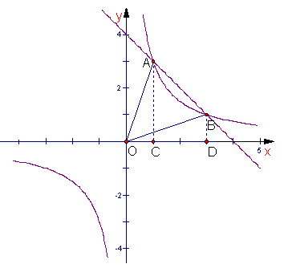
25、（本题满分10分）如图，已知函数$y=\frac{a}{x}(x0)$的图象与直线$y=\text{kx}+4$相交于
点A（1，3）、B（$m$，1）两点，
（1）求$a$、$k$、$m$的值；
（2）求方程$\text{kx}+4−\frac{a}{x}<0$的解（请直接写出答案）；
（3）求△AOB的面积。

26、（本题满分10分）扬州市某汽车运输公司下属的A、B两家公司分别拥有汽车12辆和6辆.现需要调往甲镇10辆汽车,调往乙镇8辆汽车.已知从A公司调运一辆汽车到甲镇和乙镇的运费分别为40元和80元,从B公司调运一辆汽车到甲镇和乙镇运费分别是30元和50元.
(1)设从B公司调往甲镇的汽车x辆,求总运费y与x的函数关系式.
(2)若要求总运费不超过900元,问共有几种分配方案.
(3)若要使运费最低,则应该如何分配A、B两公司的车辆.此时的运费是多少?

27、（本题满分12分）
阅读理解：对于任意正实数a、b，∵≥0， ∴≥0，∴≥，只有当a＝b时，等号成立．
结论：在≥（a、b均为正实数）中，若ab为定值p，则a+b≥，只有当a＝b时，a+b有最小值．
根据上述内容，回答下列问题：
（1）若m＞0，只有当m＝ 时，有最小值 ．
（2）若m＞0，只有当m＝ 时，2$m+\frac{8}{m}$有最小值 ．
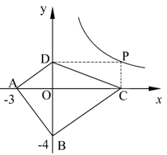
（3）探索应用：如图，已知A(－3，0)，B(0，－4)，P为双曲线$y=\frac{\text{12}}{x}$（x＞0）上的任意一点，过点P作PC⊥x轴于点C，PD⊥y轴于点D．求四边形ABCD面积的最小值，并说明此时四边形ABCD的形状．

28、（本题满分12分）如图，点是函数$y=−\frac{8}{x}(x<0)$上的一动点，过点分别作轴、轴的垂线，垂足分别为、。 提示：若A($x_{1}$,$y_{1}$)、B($x_{2}$,$y_{2}$)其中点为C，则AB=$\sqrt{(x_{1}−x_{2})^{2}+(y_{1}−y_{2})^{2}}$、C（$\frac{x_{1}+x_{2}}{2}$，$\frac{y_{1}+y_{2}}{2}$）
（1）当点在曲线上运动时，四边形的面积是否变化？若不变，请求出它的面积，若改变，请说明理由；
（2）若点的坐标是，试求四边形对角线的交点的坐标；
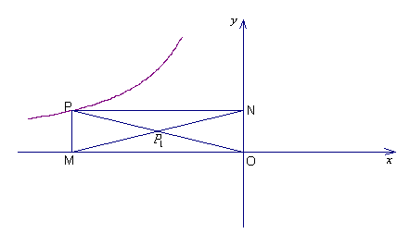
（3）若点是四边形对角线的交点，随着点在曲线上运动，点也跟着运动，试写出与之间的关系；
（4）设$t=m+n$用含$t$的代数式表示P到原点的距离，
当距离最近时，求P点的坐标。

